新魏幼儿园园本培训领导小组会议记录
时 间 | 2019.1.22 | 地点 | 会议室 | 主持 | 冯亚丽
参加人员 | 园本培训领导小组成员
会议内容 | 1.审议2018~2019学年度第二学期园本培训工作计划  亮点：  （1）新学期园本培训计划能捕捉一日生活及教育教学中教师所需，充分发挥园本培训的实效性，采用多形式培训方式，促使教师更新观念，树立现代教育理念，优化知识结构，提升团队的学习力、执行力、创新能力。  - 园本培训实施举措操作性强。从以下三方面着手，①对于教师队伍进行全新盘点，从挖掘教师特长入手，让每一位教师成为有“故事”的人。②根据“课程游戏化”精神，让新魏幼的老师学习分享“我看到的课程故事”，将理论运用到实践，让每位老师会讲“故事”。③捕捉新美教师中的闪光点，分享成长历程。将正能量点辐射至面，开展“我的故事我来讲”活动。  - 改进建议：  可以新增一些与生活有关的园本培训，提升教职工的幸福指数，不仅要建立一支素质良好、能适应现代化教育要求的反思型、学习型、利研型的教师队伍，还要建立一支有温度、有教育情怀的教师队伍。  2.讨论园本培训安排表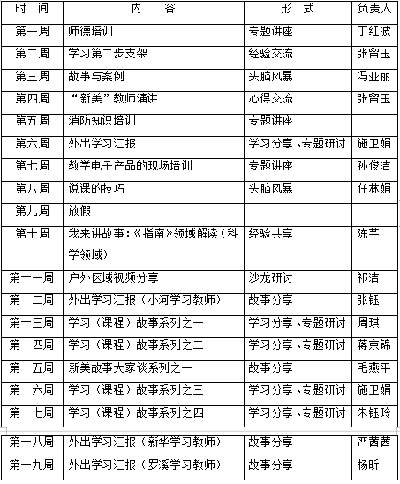  小组成员思考建议：  （1）充分利用外出学习资源，进行学习经验全园辐射。  （2）园本培训方式丰富多样，根据安排表有计划地开展培训。
备注

新魏幼儿园园本培训领导小组会议记录
时 间 | 2019.6.25 | 地点 | 会议室 | 主持 | 冯亚丽
参加  人员 | 园本培训领导小组成员
会议  内容 | 总结本学期园本培训工作  冯亚丽：本学期，我园扎实开展园本培训工作，以《纲要》、《指南》、课程游戏化精神为指导，加强了理论与实践的引领，注重了课程游戏化背景下教师教育观念的转变和教育行为的落实，提升教师的专业能力。本学期园本培训工作有三大突破点：  一、以人为本，高度重视园本培训工作  学期初我园提前构思并制定了园本培训工作计划，根据教师工作年限及专业发展需求列出培训的内容和安排，负责培训教师依据园部计划制定出培训小计划，保证了培训内容的系统性和针对性。  二、多元方式，促进教师专业素质的提高  (一)重视幼儿教师的职业道德教育，培育教师的无私奉献精神。  结合“新美”文化节活动，让全园教职员工捕捉身边教师的感动事迹，开展“新美故事大家讲”的活动，在讲讲、听听、评评中踊跃出一批“新美”教师，他们是丁红波、许坤芬、孙俊洁、毛燕平、杨丽芬，他们不仅在自己的岗位上发光发热，还将正能量辐射到全园，感动并牵动着大家一起行走在新美教师的路上！  (二)加强师资队伍建设，提高教师专业化发展能力  教师的专业素质关乎着一所幼儿园内涵发展，然而专业素质的提高并非一朝一夕，需要一个循序渐进的过程，本学期，我们根据本园教师的实际，采取了一下策略：  1.为教师量身定制学习内容  针对本园教师队伍情况，根据教师工作实际及培训需求，本学期我园为教师量身定制了培训内容，如《指南》科学案例例举、教学电子产品的使用、故事与案例的区别、说课的技巧等内容，满足了教师的不时之需。  2.为教师铺设专业成长通道  理论是实践的基础，实践需要理论来指导，每次的园本培训活动便是教师专业理论水平提升的有效平台。首先，园内就课程游戏化的第二批支架张留玉副园长带着大家一起进行了学习与解读，帮助全园教师认清当前幼教改革新形势；其次，充分利用教师外出学习资源。本学期外出学习教师主要集中于区内罗溪、新华牵手开放活动，老师们采用讲故事的形式将学习内容进行园内辐射，与此同时，老师们根据自己的教育实际，畅谈自己的所思、所想、所为，并通过各种渠道积极查找资料、积累经验、反思自己的观念与行为。  一次次的培训与被培训活动让老师们的教育理念与教学行为之间的距离渐渐缩短了，而且理论与实践能力得到了同步提高。这种活动形式避免了空洞枯燥的纯理论学习，使教师直面教学实际，能很好地解决实际问题，既提高了教师的理论水平又锻炼了教师组织活动的能力。  3.加强专业引领，提高教师实施课程能力  课程游戏化实践过程中，作为一名与时俱进的教师，不仅要会做课程，而且还要是一名会讲故事的老师。本学期，通过园内教师开展形成的成熟课程故事、区中心组成员学习加思考进行课程故事等进行分享的方式为教师搭建舞台，创设学习交流的环境，使得新魏的老师勇于尝试做课程、挑战讲课程故事。  在学习中成长，在成长中实践。每一次的实践就是一次挑战，本学期的园本培训便是一次次新的挑战，新魏幼的老师们在挑战中学习、收获、成长！  丁园长：本学期的园本培训开展扎实有效，从老师们的满意度调查问卷来看，对本学期的满意度比较高，在活动形式上还可以有所突破，让老师们在玩中学、在学中研，真正成为有心的教育研究者，提升自身的教育教研水平。
备注

新魏幼儿园园本培训领导小组会议记录
时 间 | 2019.06.30 | 地点 | 会议室 | 主持 | 冯亚丽
参加  人员 | 园本培训领导小组成员
会议  内容 | - 审议2019~2020学年度第一学期园本培训工作计划  冯亚丽：为了提升教师培养质量，充分发挥园本培训内容，在制定计划前对教师进行关于园本培训的问卷调查，了解教师团队中的心声，让培训内容源于教师队伍，让每一个老师发光发亮！本学期主要开展读书活动、技能培训、理论指导、教研沙龙等方面内容来进一步促进教师专业成长。  （1）读书活动主要采用行政读书分享、教师团体共读好书以教研形式呈现。  （2）技能培训则根据区教师发展中心的要求紧紧围绕“骏马杯”比赛展开。  （3）主题沙龙主要围绕课程实施、区域评价等进行。  理论学习主要聚焦《指南》、课程游戏化要求、教育科研等方面内容实施。  任林娟：可以增加安全、保健上的培训。  杨昕：可以充分挖掘每位老师的特长，发挥老师的潜能，带动一些新教师积极融入园本培训的管理中来。  - 讨论园本培训安排表  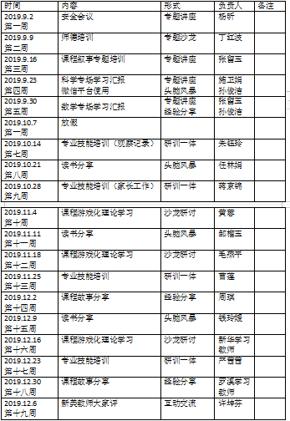  张留玉：园本培训的内容多园丰富，也正是我们老师当下所需要的培训内容，在培训前，可以让老师们结合培训主题做充分的思考，写下自己的问题，在园本培训的现场研讨中，有针对性地解决问题。同时，用沙龙教研、案例运用等多种方式进行园本培训，让老师们结合实际工作进行学习。
备注

新魏幼儿园园本培训领导小组会议记录
时 间 | 2020.1.20 | 地点 | 会议室 | 主持 | 冯亚丽
参加  人员 | 园本培训领导小组成员
会议  内容 | 总结本学期园本培训工作  冯亚丽：本期我们资队伍建设以课程游戏化精神为指导，坚持以幼儿园教育质量为本，以教师和幼儿发展为本的思想，以建设一支的师讲师德、钻业务、愿奉献的高素质的教师队伍为目标。从我园实际情况出发，充分发挥园本研训职能，开展多向互动研究，扎实有效地深入贯彻《指南》。坚持把提高保教质量放在第位，通过各种教研活动的开展，积极地促进幼教事业向前发展，让保育教育质量更上-个新的台阶。  1.发展规划，找准生长点  计划的制定是执行常规的一个重点。本学期，我园组织教师结合园所三年发展规划进行自我剖析，新入园教师结合自身实际制定切实可行的三年发展规划，对于已经制定了发展规划的老师则针对计划查找目标达成情况，对未达成目标制定切实可行的后期计划。教师的精准剖析为后续的成长找准了生长点，为教师专业成长奠定基础。  2.园内培养，倾听拔节声  园本培训是教师专业成长的途径之一，本学期，园本培训根据区教师发展中心计划制定切实可行的数学、科学、观察、课程游戏等方面的园本培训内容，通过教研、专题培训、学习汇报等形式充分发挥本园教教师的专业引领作用，让全园教师接触更多的幼教改革信息，有机会得到更进一步的专业提升，我园教师的专业素质正在悄然发展中。  张留玉：教师培养是我园提升教师专业素养的一项系统工程，还需要我们在今后的活动中不断探索、积累更为丰富的经验，为老师树立终身学习的理念，学习不止的思想，为专业发展奠定基础。  丁红波：我们还是更加要关注老师们的需要，年级组长在日常教学、工作中有哪些困惑，去关心一些级组的老师，在哪些方面需要园所的支持和帮助，你们去统计梳理一下，汇总到冯老师那里，冯老师再做统筹安排。
备注

新魏幼儿园园本培训领导小组会议记录
时 间 | 2020.2.23 | 地点 | 会议室 | 主持 | 冯亚丽
参加  人员 | 园本培训领导小组成员
会议  内容 | 1.审议2019~2020学年度第二学期园本培训工作计划  冯亚丽：现在由我来为大家做一下2019~2020学年度第二学期园本培训工作计划交流，《幼儿园工作规程》第十章幼儿园管理部分提出“幼儿园应当建立教研制度，研究解决保教工作中的实际问题。”下学期，我园将以教师个人能力发展需要为出发点，结合课改要求，将开展读书活动、技能培训、理论指导、课程故事分享、教研沙龙等方面内容来进一步促进教师专业成长。利用一切可利用的资源开展园本培训，提高教师的理论水平和教学实践技能，提高教师有效学习、解决问题的能力，建设一支能够适应教育改革、需求的学习型、反思型、科研型的教师队伍，并进行建立教研制度、培训成果奖励制度等一系列的实施措施。  丁红波：杨老师和冯亚丽一起完善一下教研制度和培训成果奖励制度，行政再组织审议一下，要提高园本培训的实效性，提高老师们参加园本培训的积极性。  杨昕：好的，我做一下财务报表，将培训经费做进去。  2.讨论园本培训安排表  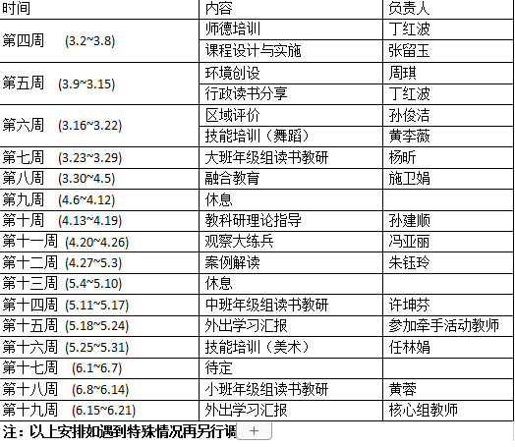
备注

新魏幼儿园园本培训领导小组会议记录
时 间 | 2020.6.20 | 地点 | 会议室 | 主持 | 冯亚丽
参加  人员 | 园本培训领导小组成员
会议  内容 | 总结本学期园本培训工作  冯亚丽：园本培训是把理念与实践和教师研究活动紧密结合起来，促进教师专业化的成长和幼儿园发展的有效途径。本学期虽然有疫情相“伴”，但园本培训工作能按计划开展多样式的园本培训，使我园不同层面的教师走上了专业化成长的快车道。  （一）以人为本，高度重视园本培训工作  为了充分了解教师成长所需，在工作开展前教科室对全园教师进行了园本培训民意调查，从教师发展及区教育局工作要求两者考虑，本学期园本培训工作主要从读书活动、技能培训、主题沙龙、理论学习四方面进行，目的是让教师成长于学习之中，发展于工作之中。  （二）搭建平台，助推发展  为打造一支道德高尚、理念先进、责任性强，具有团队合作能力、持续发展潜力的教师队伍，根据园内教师队伍的年龄层次、经验水平、技能特长等方面构建了本学期园本培训小组。使培训教师进一步明确培训任务及责任担当。  读书沙龙，理论提升  受疫情影响，未能如期开学。为了能够充分利用假期时间满足教师成长需求，我们组织了教师对《幼儿园创造性课程》（上）进行了读书沙龙研讨活动。在读书沙龙研讨过程中提前做到了做到“三个定”，即定研讨主题、“定时间”、“定主持人”。在每半月的沙龙研讨中，能做到提前将研讨主题告知教师，确保每一位教师都能带着目的看，做到精准捕捉书中精髓，同时也提高了研讨质量，为教师在假期中及时提供精神食粮。  2.互助平台，共同成长  同伴互助是教师专业成长的有效途径之一。我园园本培训充分利用并为特长教师搭建经验共享平台，让资源进行共享。本学期主要围绕课程实施、户外活动组织、观察、以及特殊幼儿等方面等进行了专题培训。在一次次的培训中有教师对问题的思维碰撞、有经验的传授、有知识的共享……教师个体成长，在分享交流的互动中助推团队发展。  3.专家指导，树立信心  教科研能力是教师的专业技术要求。著名心理学家、教育家林崇德教授曽提出“教师参加教育科学研究是提高自身素质的重要途径。”本学期按计划邀请了孟河实验小学孙建顺校长为我园教师们进行了教科研理论培训。帮助教师解答了理论与实践的断层与教科研理论考试的困惑，不仅帮助教师掌握了相关的教科研理论知识，同时还树立了教师对教科研理论考试的信心。  4.线上培训，高位引领  本学期由于疫情影响，我园根据市区文件要求组织教师开展了常州市教研院组织的“课程游戏化背景下的园本教研”、“慧玩数学”，通过培训逐步改变教师的心智模式和实践方式，帮助教师进一步了解区域推进课程游戏化的背景下的作用；组织数学活动的有效方法。  下学期计划：以教师个人能力发展需要为出发点，结合课改要求，将开展读书活动、技能培训、理论指导、课程故事分享、教研沙龙等方面内容来进一步促进教师专业成长。
备注

新魏幼儿园园本培训领导小组会议记录
时 间 | 2020.9.2 | 地点 | 会议室 | 主持 | 冯亚丽
参加  人员 | 园本培训领导小组成员
会议  内容 | 1.2020~2021学年度第一学期园本培训工作计划交流  本学期主要采取两项举措：  （一）内外结合有方法  方法一：本学期我园邀请幼教专家来园进行实地研训，及时为老师们充电、加油，满足教师专业发展所需。  方法二：将继续积极创造条件让不同层次的教师“走出去”分别参加高层次的专业培训，外出学习后，以交流学习体会、上观摩课等形式将所学内容“带进来”对全园教师进行二次培训：尽可能地提供机让全园教师多外出观摩、听课、听讲座等，丰富经验，提高专业能力。  方法三：利用“骨干挂牌”，让骨干教师参与园本培训，展示自己的专长，提升价值感。  （二）园本培训有方法  （1）建立教研制度  要使园本教研成为教师自觉自愿的行为，并且能持续有序地开展，必须有一定的制度进行规范。在实践中建立起学习制度、反思制度、交流制度、研究制度以及相应的激励机制，有制度保障的教研才能持久有效。如：在园本培训前，教师根据园本培训内容思考“我的问题”，进行自主学习，在培训中针对问题学习与研讨，园本培训后撰写学习总结，在工作中践行所学并反思。  （2）注重园本培训的针对性和有效性  能解决实际问题的教研必然受到欢迎。因此要改变过去单一枯燥、自说自话的园本培训方式，让老师发现真问题、研究真问题，在行动中研究，在研究中行动，不断反观自己的教育实践，找寻解决问题的方法和路径。从前期园本培训调查表来看，有21人提交调查问卷，其中有5人希望组织《体验课程/劳动课程有效开展与实施》园本培训，有5人希望开展《课程案例分享》活动。因此，结合区里培训活动要求，本学期的园本培训共分为读书活动、课程活动、课程游戏化的学习与实施、其他活动四个系列，针对各个系列进行多次深入的园本培训。  园本培训系列活动安排  2.讨论园本培训安排表  具体园本培训活动安排如下：  园本培训安排计划表  注：以上安排如遇到特殊情况再另行调整
  系列名称 | 培训内容
  一、读书活动 | 读书分享（一）
  一、读书活动 | 读书分享（二）
  二、课程活动 | 课程审议
  二、课程活动 | 课程活动的有效开展与实施（一）
  二、课程活动 | 课程活动的有效开展与实施（二）
  二、课程活动 | 劳动课程的案例分享
  三、课程游戏化的学习 | 课程游戏化理论学习（一）
  三、课程游戏化的学习 | 课程游戏化理论学习（二）
  四、其他活动 | 消防培训
  四、其他活动 | 师德培训
  四、其他活动 | 师德演讲
  四、其他活动 | 文化节研讨
  四、其他活动 | 阅读区环境创设与活动指导
  四、其他活动 | 专业技能培训（舞蹈）
  四、其他活动 | 专业技能培训（短视频制作）
  四、其他活动 | 外出学习汇报（一）
  四、其他活动 | 外出学习汇报（二）
  四、其他活动 | 外出学习汇报（三）
  时间 | 内容 | 形式 | 负责人 | 备注
  2020.09.07第二周 | 师德培训 | 专题沙龙 | 丁红波
  2020.09.14第三周 | 课程审议 | 研训一体 | 张留玉
  2020.09.21第四周 | 师德演讲 | 主题演讲 | 朱钰玲
  2020.09.28第五周 | 专业技能培训（舞蹈） | 技能训练 | 黄李薇
  2020.10.05第六周 | 放假
  2020.10.12第七周 | 文化节研讨 | 沙龙研讨 | 冯亚丽
  2020.10.19第八周 | 专业技能培训（短视频制作） | 技能训练 | 邹榴玉
  2020.10.26第九周 | 文化节活动 | 主题活动 | 冯亚丽
  2020.11.02第十周 | 外出学习汇报（一）：观察记录 | 学习汇报 | 许坤芬
  2020.11.09第十一周 | 课程活动的有效开展与实施 | 沙龙研讨 | 孙俊洁
  2020.11.16第十二周 | 运用观察推进课程故事 | 专题培训 | 施卫娟
  2020.11.23第十三周 | 读书分享（一） | 沙龙研讨 | 黄蓉
  2020.11.30第十四周 | 课程游戏化理论学习（一） | 研训一体 | 蒋京锦
  2020.12.07第十五周 | 区域游戏分享 | 沙龙研讨 | 周琪
  2020.12.14第十六周 | 外出学习汇报（二） | 学习汇报 | 毛燕平
  2020.12.21第十七周 | 读书分享（二） | 沙龙研讨 | 张钰
  2020.12.28第十八周 | 外出学习汇报（三） | 学习汇报 | 待定
  2021.01.04第十九周 | 课程游戏化理论学习（二） | 沙龙研讨 | 岳时超
  2021.01.11第二十周 | 外出学习汇报（四） | 学习汇报 | 待定
备注

